江西省从业资格报名使用教程
- 学员微信搜索并关注【安全交通学习网】公众号，或微信扫描二维码进行公众号关注。
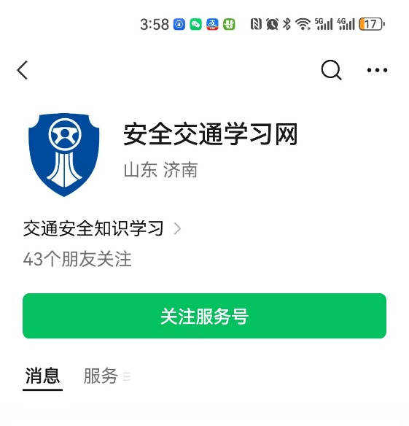
- 点击 “从业资格”选择“报名考试”，可进入报名页面。
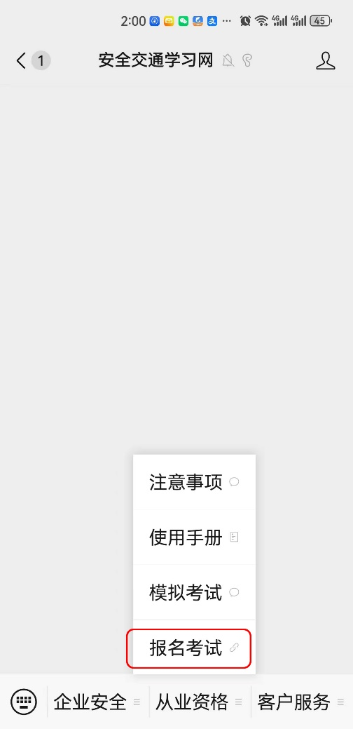
- 按照提示信息进行填个人信息写并上传相应资料照片
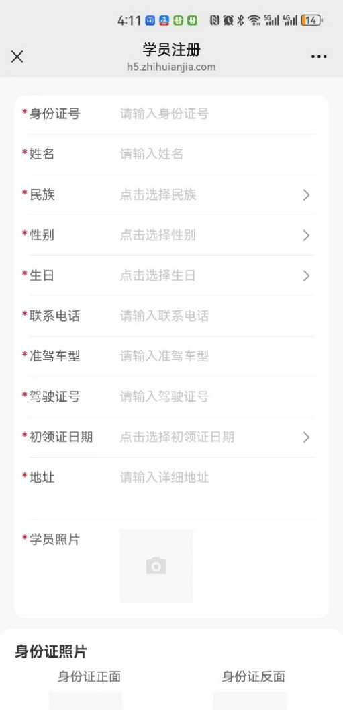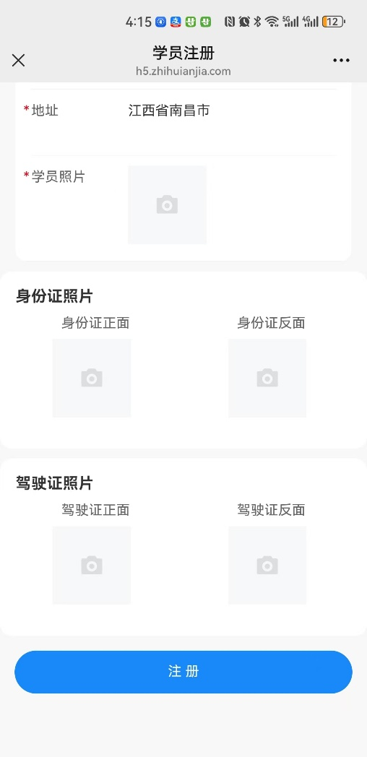
- 上传成功后，选择地区信息进行报名
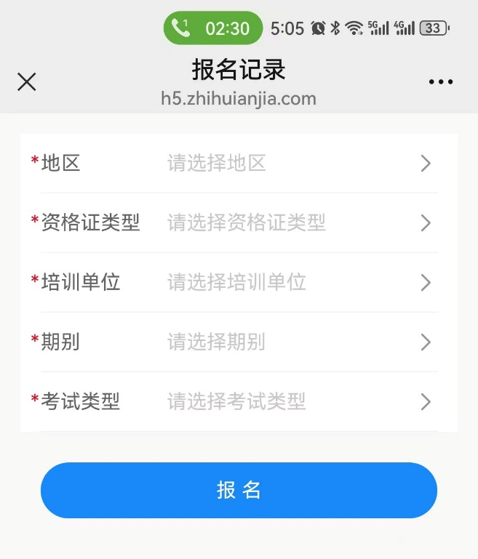
- 报名信息查看及多类别报名
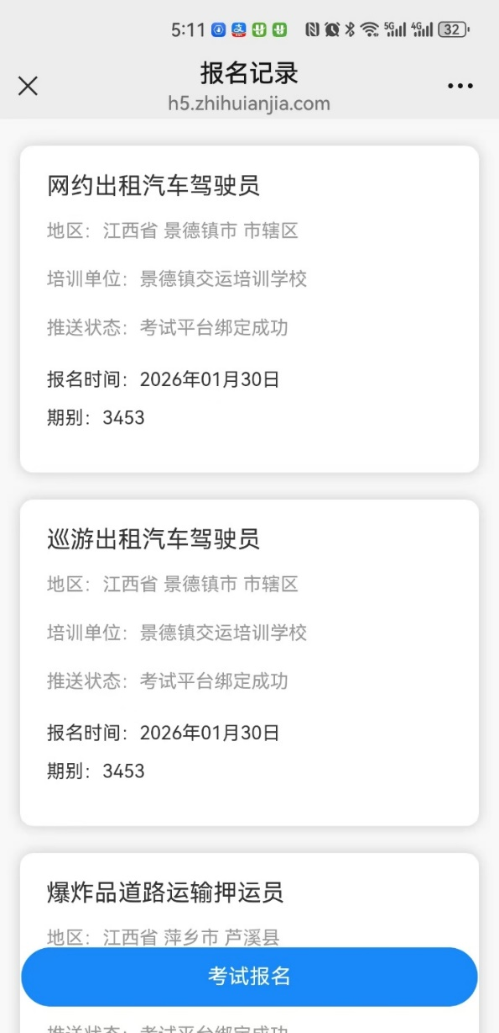
- 修改个人信息及照片信息
打开公众号，点击从业资格-报名培训后，显示已报名信息，点击“我的”->“个人信息”，选择要修改的信息及内容，需要修改照片信息需要先点照片右上角“叉号”删除照片，再上传新照片，然后点修改，然后返回到报名记录里面重新修改报名信息提交，提交报名就可以。
1、进入“我的”信息，然后点“个人信息”
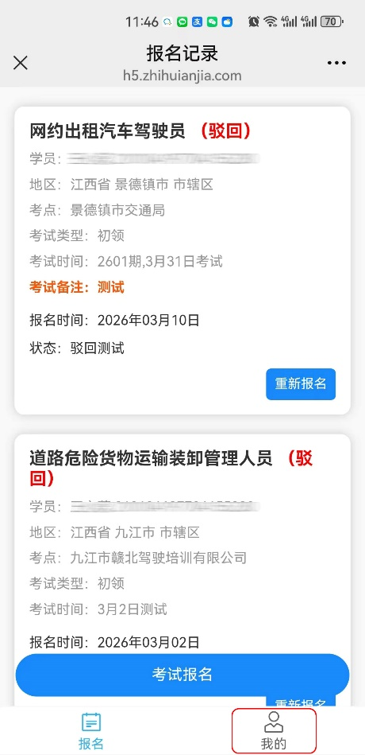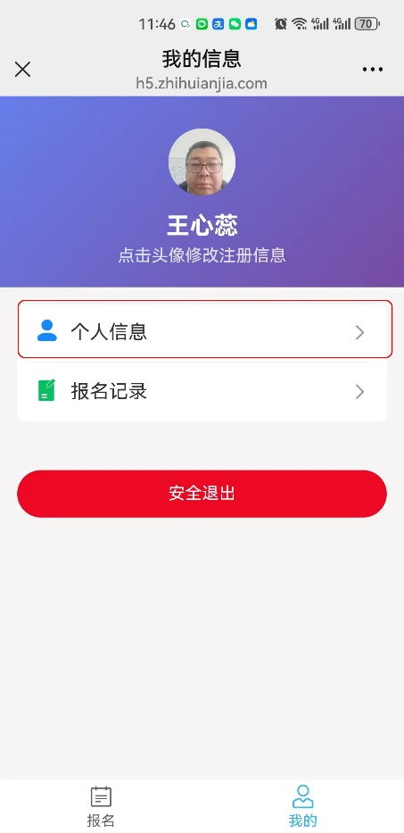
2、修改个人信息及照片信息进行修改，修改完成后点击“修改”按钮
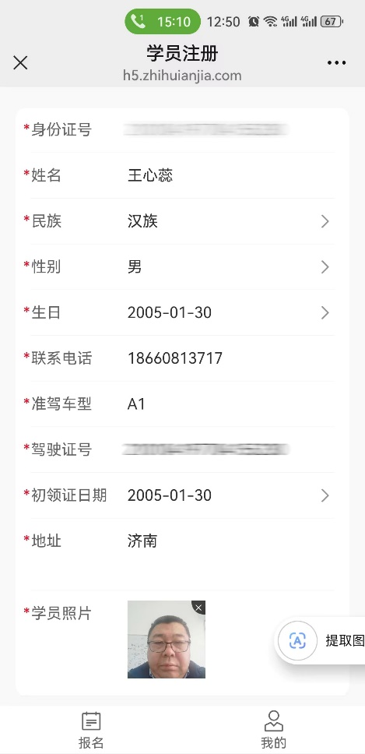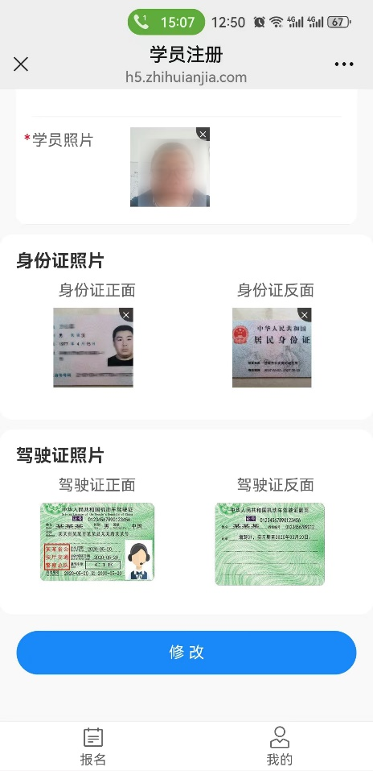

3、因信息不符，驳回重新报名，需要在报名的类别中点击重新报名，然后按照驳回的要求，重新修改需要修改的内容及照片，然后重新报名
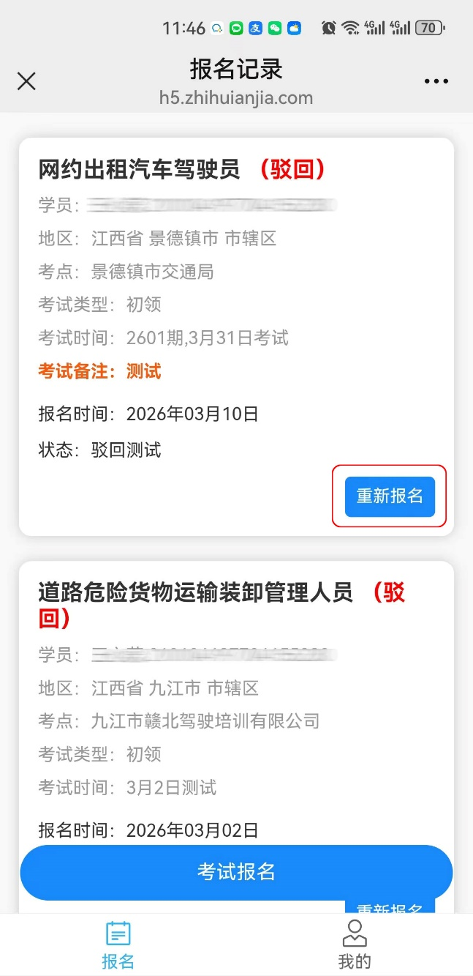
4、补考报名，重新预约考试期别
公众号报名的学员，如果考试没合格，需要在重新提交补考报名，补考报名时需要重新选择考试期别，并只能新的考试期别进行报名、
